Разработка приложения, использующего двумерные массивы.

**Задание 1.**

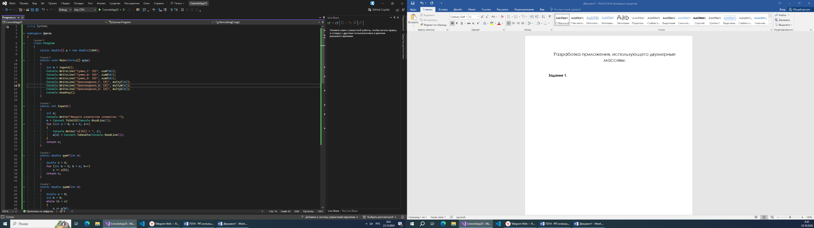

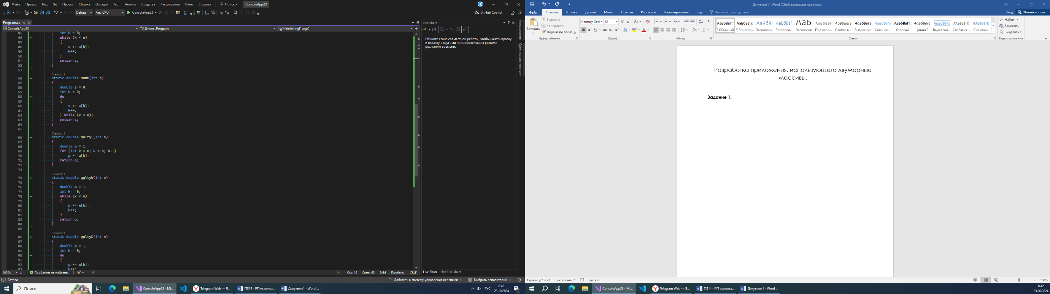

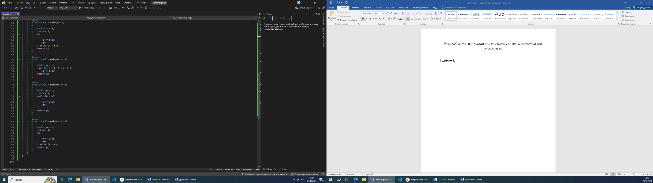

**Задание 2.**

- Оба алгоритма используют аккумуляторы (переменные для хранения результата) и итерации по элементам массива.

- Структура алгоритмов схожа: они состоят из последовательного прохождения по массиву с применением арифметической операции (сложение для суммы, умножение для произведения).

**Различия:**

- **Сумма**:

- Начальное значение: 0 (без него результат будет некорректным).

- Операция: сложение (+=).

- **Произведение**:

- Начальное значение: 1 (умножение на 0 делает весь результат нулём).

- Операция: умножение (*=).

Сравнение циклов

**Общее:**

- Все три типа циклов (**for**, **while**, **do-while**) могут быть использованы для реализации обоих алгоритмов.

- Циклы позволяют избежать дублирования кода и делают его более читаемым.

Различия:

- **Цикл for**:

- Удобен, когда известно количество итераций.

- Более краткая и структурированная запись.

- **Цикл while**:

- Подходит, если количество итераций неизвестно.

- Условие проверяется перед выполнением, может не выполниться ни разу.

- **Цикл do-while**:

- Обеспечивает выполнение хотя бы одной итерации. - Условие проверяется после выполнения тела цикла.